Nome:________________________________________________ N.º______ Turma_____ Data: ____/____/____
Avaliação__________________ Professor____________________ Encarregado Educação ___________________

Na resposta aos itens de escolha múltipla, seleciona a opção correta.

1. Sejam $a$ e $b$ números reais tais que $a≤b$.
Completa a tabela assinalando com X se a afirmação é sempre verdadeira, V, ou falsa, F, para alguns valores de $a$ e $b$. No caso da afirmação ser falsa, apresenta um contraexemplo.
Afirmação |  | V | F | Contraexemplo
A. | $$a-\sqrt{5}≤b-\sqrt{5}$$
B. | $$-a≥-b$$
C. | $$7-a≤7-b$$
D. | $$ab^{2}≤b^{3}$$
E. | $$\frac{8}{a}≤\frac{8}{b}$$
F. | $$\frac{a}{11}≤\frac{b}{11}$$
G. | $$a+\frac{1}{7}≥b+\frac{1}{6}$$

2. Sabe-se que $-3$ e $5$ são, respetivamente, aproximações de $x$ e $y$ com erro inferior a uma décima.
Qual é o intervalo dos valores que o produto $xy$ pode tomar?

(A) | $$\left]-19,89;-14,21\right[$$ | (B) | $$\left]-15,19;-14,79\right[$$
(C) | $$\left]-15,1;-14,9\right[$$ | (D) | $$\left]-15,01;-14,99\right[$$

3. Considera os conjuntos $A=]\frac{π}{2},π[$ e $B=[\sqrt{7},π+1[$.
Em qual das opções seguintes está representado o conjunto $A∪B$?

(A) | $$\left\{x∈R:x>\frac{π}{2} ∧x<π+1\right\}$$ | (B) | $$\left\{x∈R:x>\frac{π}{2} ∨x<π\right\}$$
(C) | $$\left\{x∈R:x≥\sqrt{7} ∧x<π\right\}$$ | (D) | $$\left\{x∈R:x≥\sqrt{7} ∨x<π\right\}$$

4. Considera a figura onde estão representados, numa malha quadriculada:
- uma reta numérica;
- uma semirreta de origem na origem da reta numérica;
- dois segmentos de reta a tracejado paralelos;
- dois intervalos de números reais, $A$ e $B$;
- um triângulo retângulo e isósceles;
- um arco da circunferência de centro no ponto de abcissa $5$ e que contém um vértice do triângulo.
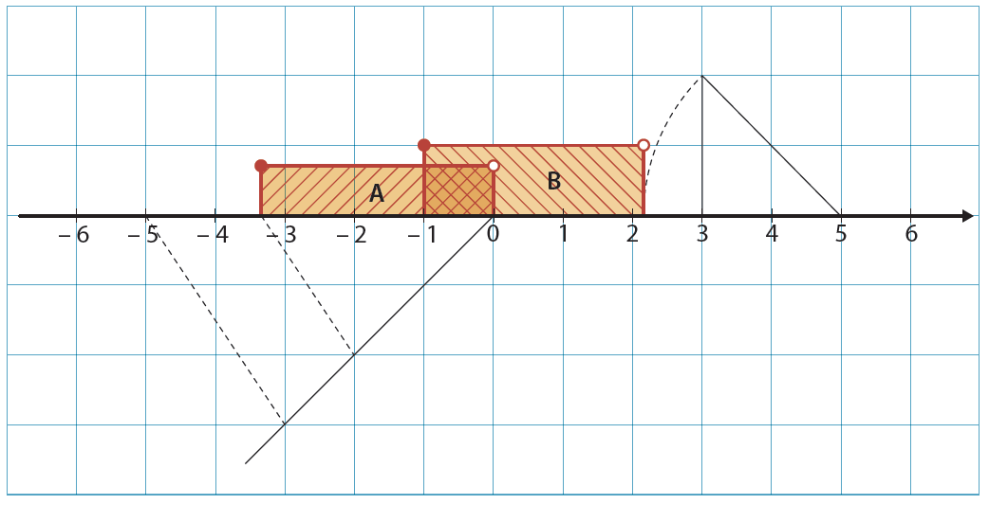
4.1. Determina$A∪B$.
4.2. Indica um número irracional pertencente a $A$.

5. Considera o conjunto $A=\left[-\frac{9}{7},+∞\right[$.
Sabe-se que:
- $A∩B=∅$
- $A∪B=\left[-π,+∞\right[$
5.1. Determina o intervalo de números reais $B$.
5.2. Indica o maior número inteiro que não pertence a $A$.

6. Resolve, em $R$, a inequação seguinte.
$$1-\frac{3-x}{2}≥\frac{1}{3}(4x-1)$$
Apresenta o conjunto-solução na forma de um intervalo de números reais.
Apresenta os cálculos que efetuares.

7. A relação entre graus Celsius ($C$) e graus Fahrenheit ($F$) é a seguinte:
$$\frac{F-32}{9}=\frac{C}{5}$$
Num determinado dia, a temperatura variou entre os $5°C$ e os $20°C$.
Determina o intervalo de variação da temperatura nesse dia, em graus Fahrenheit.

8. Um aluno do 9.º ano tinha marcados dois testes por período a Matemática. Quando lhe faltava fazer apenas o último teste do ano letivo, verificou que a média das classificações dos $5$ testes realizados era $66\%$. Sabendo que o aluno pretende ficar com uma média de testes de pelo menos $70\%$, determina o intervalo de valores em que a classificação, em percentagem, do último teste pode variar.

9. Considera a seguinte implicação:
“O produto de dois números racionais é um número racional.”
9.1. Altera o enunciado da implicação, escrevendo-a na forma: Se ... então ...
9.2. Identifica a condição necessária e a condição suficiente.
9.3. Escreve a afirmação recíproca e decide o seu valor lógico.
No caso de a afirmação ser falsa, apresenta um contraexemplo.

10. Na figura, estão representadas as retas $r$, $s$ e $t$ e alguns ângulos por elas formados.
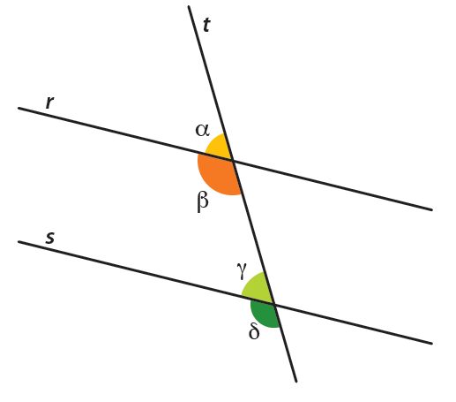
Sabe-se que:
- $r//s$
- $t$ interseta $r$
10.1. Qual das seguintes afirmações é falsa?
(A) | $α$ e $β$ são ângulos adjacentes.
(B) | $α$ e $δ$ são ângulos alternos externos.
(C) | $α$ e $γ$ são ângulos correspondentes.
(D) | $γ$ e $δ$ são ângulos suplementares.
10.2. Sabe-se que:
$\hat{β}=\left(x-120\right)°$ e $\hat{γ}=\frac{x°}{4}$
Determina o valor de $x$.

11. Na figura, estão representados o cubo $[ABCDEFGH]$ e a pirâmide quadrangular $[ABGHE]$.
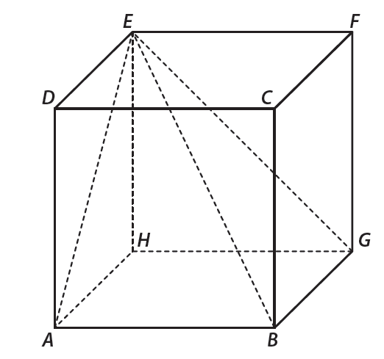
11.1. Recorrendo a letras da figura, identifica:
    - duas retas paralelas.
    - uma reta paralela ao plano $ABE$.
    - dois planos paralelos.
    - o plano mediador do segmento de reta $\left[EG\right]$.
11.2. Justifica que os planos $ABG$ e $BCE$ são perpendiculares.
11.3. Qual dos seguintes pontos é a projeção ortogonal do ponto $E$ sobre o plano $ABG$?
(A) | $$A$$ | (B) | $$B$$ | (C) | $$G$$ | (D) | $$H$$
11.4. Seja $a$ a medida do comprimento da aresta do cubo $[ABCDEFGH]$. Qual das expressões representa a medida do comprimento da maior aresta da pirâmide $[ABGHE]$?
(A) | $$\sqrt{3}a$$ | (B) | $$\sqrt{2}a$$ | (C) | $$3a^{2}$$ | (D) | $$a^{3}$$
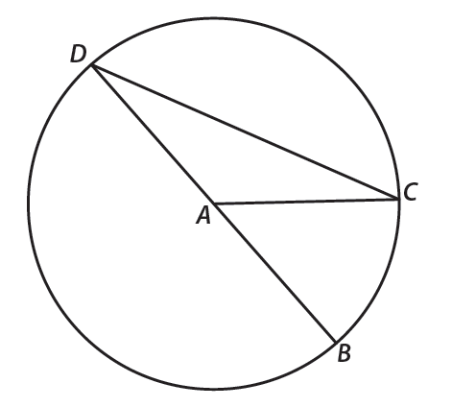
12. Na figura, estão representados:
- o segmento $[BD]$ que contém o ponto $A$;
- uma circunferência de centro no ponto $A$ e raio $[AC]$.
Sabe-se que:
- $B\hat{D}C=25°$
- $\overline{BD}=3 cm$
12.1. Recorrendo a letras da figura, identifica:
- uma corda.
- um raio que contém o ponto $B$.
- um diâmetro.
- um ângulo ao centro.
12.2. Classifica, quanto aos lados, os triângulos $[ACD]$ e $[ABC]$. Justifica a tua resposta.
12.3. Determina a medida da amplitude de cada ângulo interno dos triângulos $[ACD]$ e $[ABC]$.
12.4. Classifica o triângulo $\left[BCD\right]$ quanto aos ângulos.
12.5. Determina o valor exato do comprimento do arco $BC.$

13. Qual das seguintes afirmações é verdadeira?
(A) | Se um plano contém duas retas paralelas a outro plano então os planos são paralelos.
(B) | Uma reta paralela a um plano é paralela a todas as retas desse plano.
(C) | Duas retas quaisquer definem um plano.
(D) | Duas retas paralelas a uma terceira são paralelas entre si.

COTAÇÕES

Item | 1. | 2. | 3. | 4.1 | 4.2 | 5.1 | 5.2 | 6. | 7. | 8. | 9.1 | 9.2 | 9.3 | 10.1 | 10.2
Cotação | 7 | 3 | 3 | 3 | 2 | 4 | 2 | 5 | 4 | 5 | 3 | 4 | 4 | 3 | 5

Item | 11.1  a) | 11.1.  b) | 11.1.  c) | 11.1.  d) | 11.2 | 11.3 | 11.4 | 12.1.  a) | 12.1.  b) | 12.1.  c) | 12.1.  d) | 12.2 | 12.3 | 12.4 | 12.5 | 13 | Total
Cotação | 2 | 2 | 2 | 2 | 3 | 3 | 3 | 2 | 2 | 2 | 2 | 3 | 6 | 2 | 4 | 3 | 100

Soluções

1.
Afirmação |  | V | F | Contraexemplo
A. | $$a-\sqrt{5}≤b-\sqrt{5}$$ | X
B. | $$-a≥-b$$ | X
C. | $$7-a≤7-b$$ |  | X | 1 < 2 e 7-1 > 7-2
D. | $$ab^{2}≤b^{3}$$ | X
E. | $$\frac{8}{a}≤\frac{8}{b}$$ |  | X | 2 < 4 e $\frac{8}{2}>\frac{8}{4}$
F. | $$\frac{a}{11}≤\frac{b}{11}$$ | X
G. | $$a+\frac{1}{7}≥b+\frac{1}{6}$$ |  | X | 0 < 1 e $0+\frac{1}{7}<1+\frac{1}{6}$

2. (B)

3. (A)

4.1. $\left[-\frac{10}{3},5-\sqrt{8}\right[$
4.2. $-\sqrt{5}$, por exemplo

5.1. $\left[-π,-\frac{9}{7}\right[$
5.2. $-2$

6. $\left]-∞,-\frac{1}{5}\right]$

7. $\left]41,68\right[$

8. $\left[90,100\right]$

9.1. Se dois números são racionais, então o seu produto é racional.
9.2. Condição necessária: o seu produto é racional
Condição suficiente: dois números são racionais
9.3. Se o produto de dois números é um número racional, então esses números são racionais.
A afirmação é falsa, pois $4=\sqrt{8}×\sqrt{2}$

10.1. (B)
10.2. 240º

11.1.
a) AB e DC, por exemplo
b) DC, por exemplo
c) ABC e DCF, por exemplo
d) AHF
11.2. Os planos $ABG$ e $BCE$ são perpendiculares, pois o plano e $BCE$ contém uma reta ($BC$) perpendicular ao plano $ABG$.
11.3. (D)
11.4. (A)

12.1.
a) [DC], por exemplo
b) [AB]
c) [BD]
d) O ângulo BAC, por exemplo
12.2. Triângulos isósceles, pois dois dos seus lados são raios.
12.3. $A\hat{D}C = D\hat{C}A = 25°$; $C\hat{A}D = 130°$
$B\hat{A}C = 50°$; $C\hat{B}A = A\hat{C}B = 65°$
12.4. Triângulo retângulo.
12.5. O comprimento do arco $BC$ é igual a $\frac{5π}{12} cm$.

13. (D)

